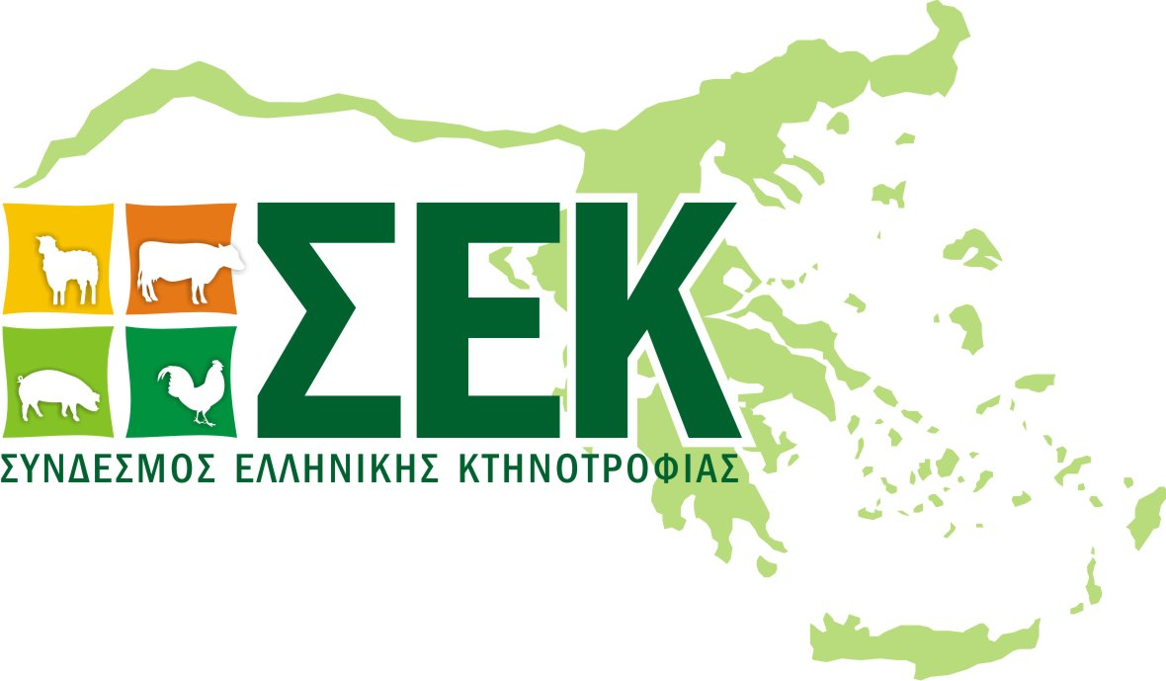

Αθήνα, 27.10.2015

Προς Αρ.Πρωτ.: 197

1. Μέλη ΔΣ ΣΕΚ

2. Μέλη ΣΕΚ

2^{ο} Πανελλήνιο Συνέδριο για την Ανάπτυξη της Ελληνικής Γεωργίας
4 και 5 Νοεμβρίου, στην Αθήνα, στο Ζάππειο Μέγαρο

Συνάδελφοι,

Σας ενημερώνουμε ότι στις 4 και 5 Νοεμβρίου στην Αθήνα, στο Ζάππειο Μέγαρο πραγματοποιείται το 2^{ο} Πανελλήνιο Συνέδριο για την Ανάπτυξη της Ελληνικής Γεωργίας με θέμα: «Οι αγρότες και οι οργανώσεις τους επιχειρούν και σηματοδοτούν την επανεκκίνηση της αγροτικής οικονομίας».

Στο Συνέδριο, που συνδιοργανώνεται από τη GAIA ΕΠΙΧΕΙΡΕΙΝ, τον Ελληνικό Γεωργικό Οργανισμό “ΔΗΜΗΤΡΑ” και το Σύνδεσμο Ελληνικής Κτηνοτροφίας, θα παρουσιαστούν εισηγήσεις από σημαντικές προσωπικότητες του αγροτικού και συνεταιριστικού τομέα της Ελλάδας και της ΕΕ.

Επειδή πιστεύουμε ότι η συγκεκριμένη πρωτοβουλία θα συμβάλει σημαντικά στη χάραξη μιας ολοκληρωμένης στρατηγικής για την επανεκκίνηση του αγροτικού τομέα και ιδιαίτερα για την κτηνοτροφία, είναι πολύ σημαντικό να συμμετέχετε.

Για την ενημέρωσή σας επισυνάπτεται το Προκαταρτικό Πρόγραμμα του 2ου Πανελλήνιου Συνέδριου.

